中国南方电网公司
阳光电子商务平台操作手册
（合约管理-供应商付款操作）

广东电网有限责任公司物流服务中心
2017年12月
目录
1预付款支付申请 3
1.1业务需要描述 3
1.2操作说明 3
2入供应商成品库款申请 4
2.1业务需要描述 4
2.1操作说明 4
3到货款支付申请 6
3.1业务需要描述 6
3.2操作说明 6
4质保金支付申请 8
4.1业务需要描述 8
4.2操作说明 8

1预付款支付申请

1.1业务需要描述
合同签约完成后，供应商可根据合同的支付比例，在线进行预付款支付申请。

1.2操作说明
1、供应商在合同管理界面点击左侧栏目下的【预付款支付申请】进入付款信息列表，如下图：
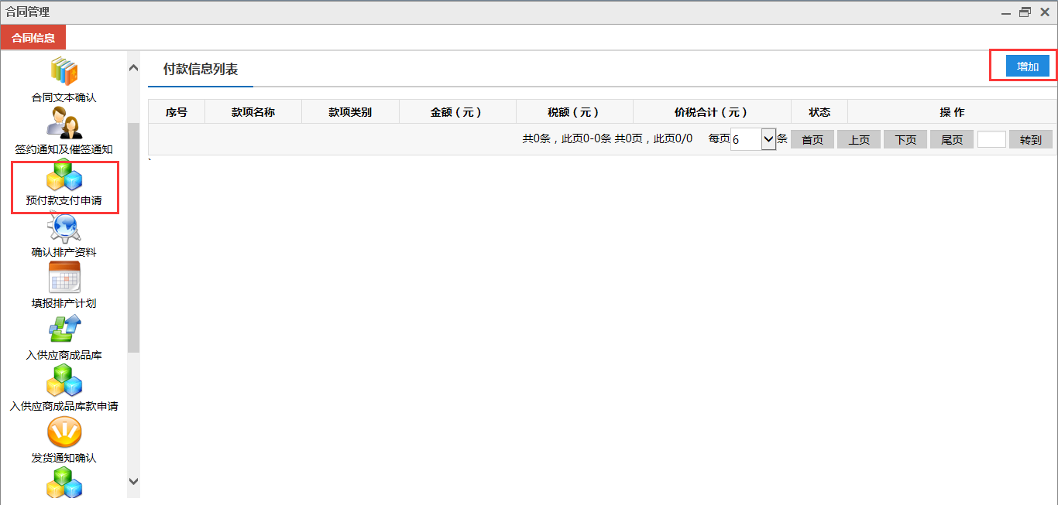

2、点击界面上的【增加】按钮，新增预付款。编辑付款信息（其中：价税合计=金额+税额；当供应商开户行信息与合同约定的开户行信息不一致时，需上传证明材料,也可以在供应基本信息里加入其他银行账户，开户行下拉框可供选择），点击【申请】按钮提交当前预付款申请。如下图：
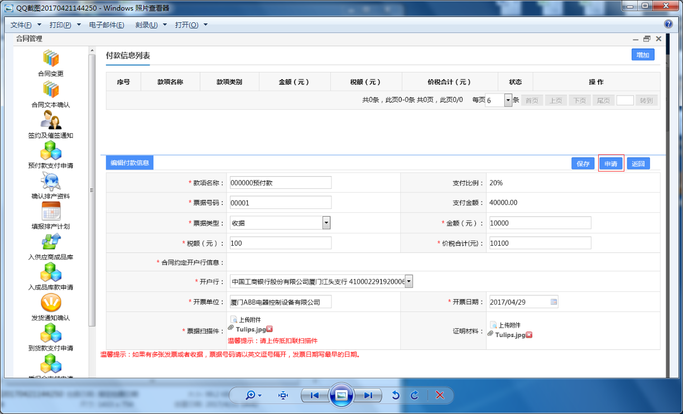

2入供应商成品库款申请

2.1业务需要描述
供应商成品入库审核通过后，可发起成品入库款申请。（注：入供应商成品库款申请是依据是合同是否有该款项的支付比例，如果该份合同没有入供应商成品库款的支付比例，供应商无需做该环节的操作）

2.1操作说明
1、供应商在合同管理界面点击左侧栏目下的【入供应商成品库款申请】进入付款信息列表界面，如下图：
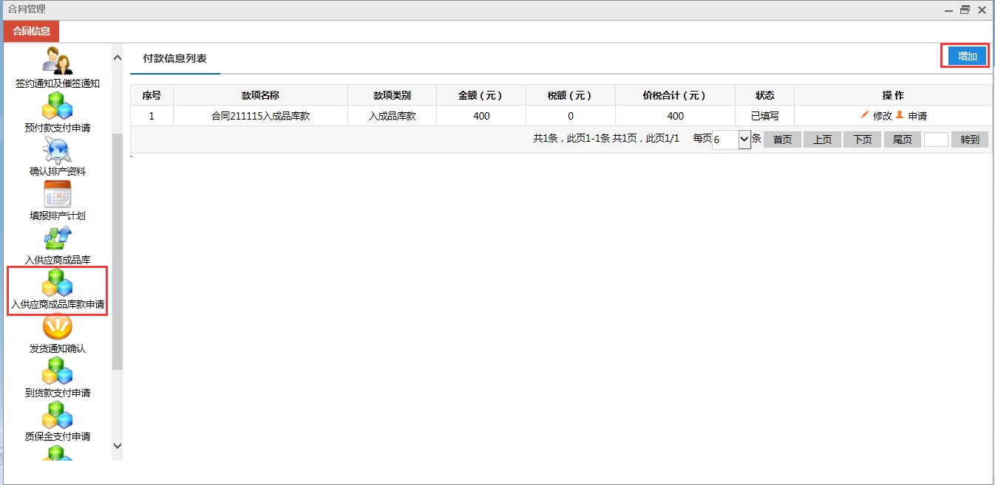

2、点击界面上的【增加】按钮，新增预付款。编辑付款信息（其中：价税合计=金额+税额，选择相关的物资明细；当供应商开户行信息与合同约定的开户行信息不一致时，需上传证明材料，也可以在供应基本信息里加入其他银行账户，开户行下拉框可供选择），选择物资信息，点击【保存】点【申请】按钮提交当前预付款申请。如下图：
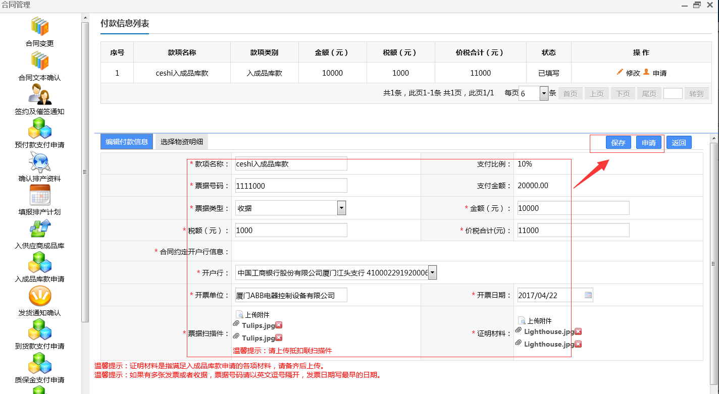

3到货款支付申请

3.1业务需要描述
供电局做完入库操作，物资系统将入库单回传至电子商务平台，供应商根据入库单发起到货款付款申请。（注：供应商需先选择入库单，并按照入库单的金额申请此部分款项）

3.2操作说明
1、供应商在合同管理界面点击左侧栏目下的【到货款支付申请】进入付款信息列表界面，如下图：
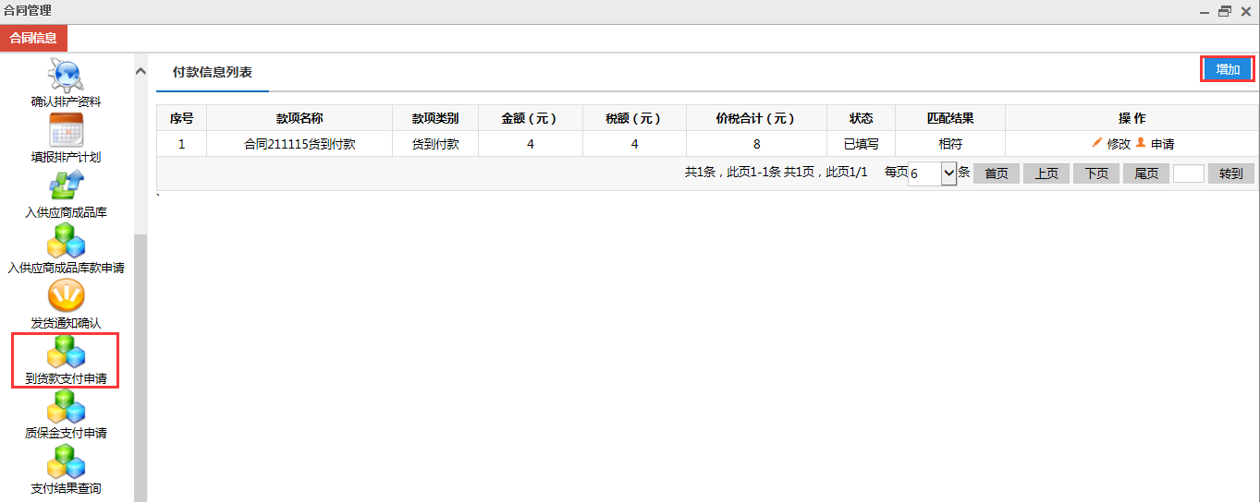

2、选择入库单
点击界面上的【增加】按钮，勾选入库单，确定选择。如下图：
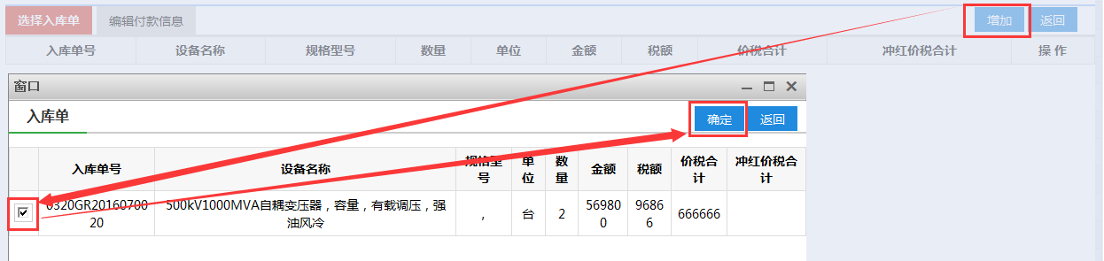

3、编辑付款信息
供应商录入付款信息，当开户行和合同约定开户行不一致时供应商可以在基本信息里维护，或者可以上传相关证明材料，另外供应商不可以调尾差，发票金额税额必须和入库单上的一致。如下图
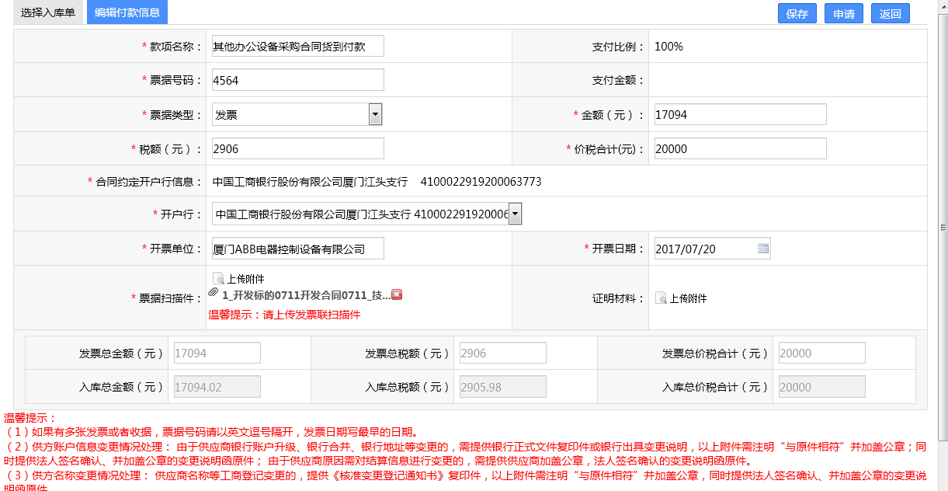

发票金额与入库单物资金额匹配结果相符后，点击【申请】操作完成到货款申请。如下图：
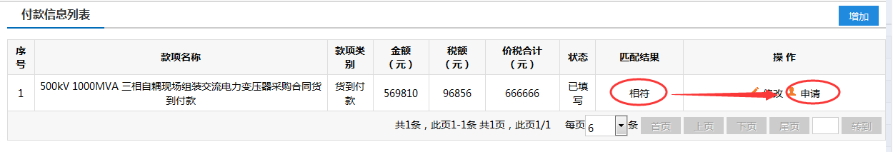
4、如果供应商提交的信息有误，物资系统可以把该发票付款信息退回给供应商重新填报后提交，如下图：
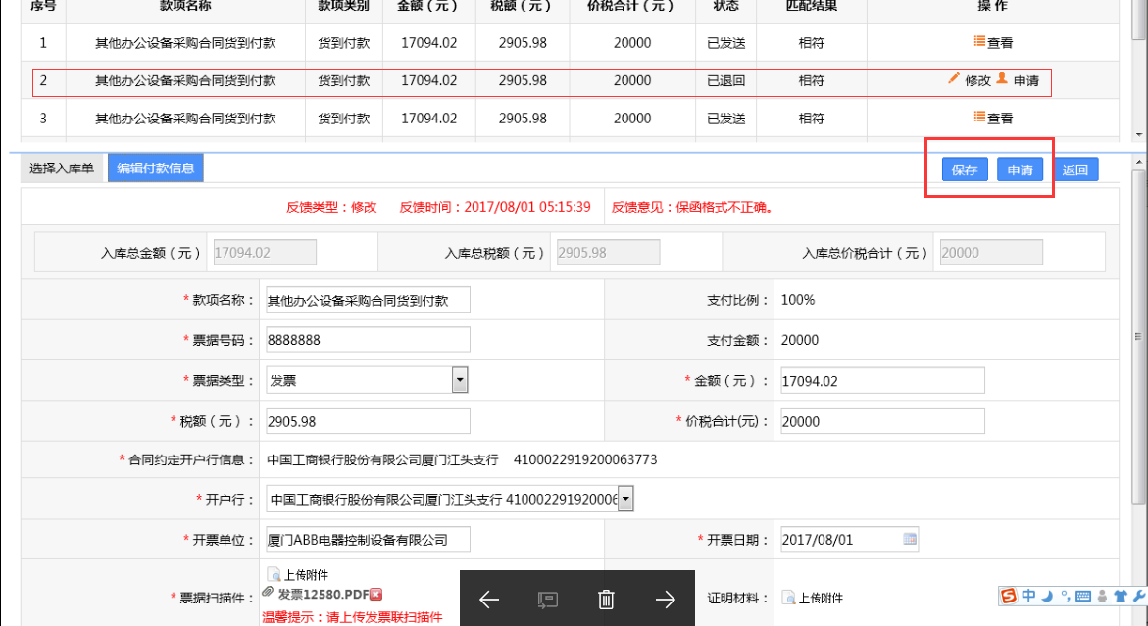

4质保金支付申请

4.1业务需要描述
供应商根据物资系统推送的质保金支付申请记录发起支付申请。（注：此处的记录生成是根据合同约定的质保期，质保期到后系统自动推送质保金申请的记录至供应商界面）

4.2操作说明
1、供应商在合同管理界面点击左侧栏目下的【质保金支付申请】进入付款信息列表界面，如下图：
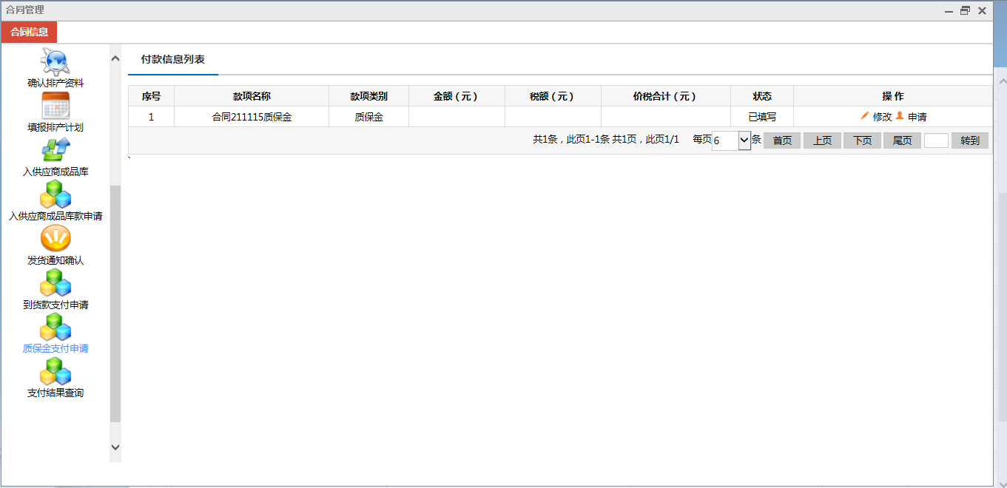

2、点击【修改】操作，进入编辑付款信息界面。填写付款信息，点击【申请】操作完成到质保金提交，如下图：
